Bac S Liban 2013 CORRECTION © http://labolycee.org
EXERCICE III : Le TRÈS HAUT DÉBIT POUR TOUS

- Procédé physique de transmission d’informations

Exemple de synthèse
La transmission de l’information peut se faire par voie aérienne, par câble électrique (fil de cuivre) et par fibre optique (doc.5).
Dans une fibre optique, la lumière se propage grâce à une succession de réflexions totales entre le cœur et la gaine. Pour cela, l’indice de réfraction n₁ du cœur de la fibre doit être supérieur à l’indice n₂ de la gaine et l’angle d’incidence θ de la lumière doit être supérieur à l’angle d’incidence limite θ_{lim} tel que (doc.6 & 7).
La transmission d’informations par fibre optique présente de nombreux avantages par rapport à la transmission par câble électrique : insensibilité du signal transmis aux perturbations extérieures, faible atténuation du signal et grande largeur de bande permettant un grand débit d’informations (doc 5).
En revanche, contrairement au réseau électrique, la pose d’un réseau de fibres optiques génère des coûts d’installation importants et son implantation ne couvre pas aujourd’hui tout le territoire national (doc. 1 & 5).
Ainsi, malgré ses nombreux avantages, la fibre optique ne constitue pas l’unique solution d’avenir pour la transmission des informations.

Animation sur la fibre optique :
http://www.sciences.univ-nantes.fr/sites/genevieve_tulloue/optiqueGeo/dioptres/fibre_optique.html
Corrigé « officiel » :
Analyse de la qualité d’une transmission
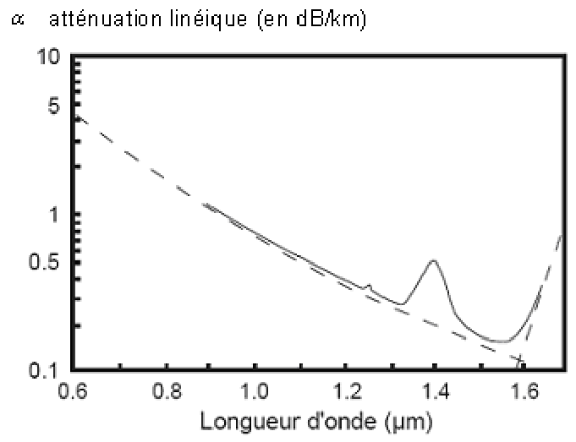
2.1. (0,25 pt) D’après le document 3, l’atténuation linéique d’une fibre optique en silice est minimale pour une longueur d’onde voisine de 1,5 µm soit 1,5×10⁻⁶ m.
(0,25 pt) Le document 4 indique que cette longueur d’onde appartient au domaine des radiations infrarouges compris entre
10⁻⁶ et 10⁻⁴ m.

2.2.1. (0,5 pt) D’après le document 2 : donc .
Si le signal est amplifié dès que sa puissance devient inférieure à 1 % de sa puissance initiale alors : P_{S} = .P_{e} soit .
Donc : = 20 dB.

2.2.2. Le document 5 indique que l’atténuation linéique est de 0,2 dB/km.
(0,25 pt) Une atténuation de 20 dB est obtenue pour une distance égale à = 10² km.
Le premier amplificateur est donc situé à 100 km de Rennes.
(0,25 pt) La distance Rennes-Strasbourg étant de 900 km, il faut = 9 amplificateurs.
(0,25 pt) Dans un câble électrique, l’atténuation est de 10 dB/km d’après le document 5. Ainsi, dans le cas d’une liaison par câble entre Rennes et Strasbourg, il faudrait un amplificateur tous les = 2 km soit = 450 amplificateurs.
(0,25 pt) La liaison par câble nécessite = 50 fois plus d’amplificateurs que celle par fibre optique. De ce point de vue, la liaison par fibre optique est plus avantageuse que celle par câble.

